
МИНОБРНАУКИ РОССИИ
Федеральное государственное бюджетное образовательное учреждение
высшего образования
«МИРЭА – Российский технологический университет»
РТУ МИРЭА
Институт Информационных технологий
Кафедра цифровой трансформации

ОТЧЕТ ПО ПРАКТИЧЕСКОЙ РАБОТЕ № 7
по дисциплине
«Проектирование баз данных»

Тема: «ОСНОВЫ SQL В POSTGRESQL»
Выполнил студент группы ИНБО-12-23 | Полиэктов М. А.
Принял преподаватель | Морозов Д.В.

Москва 2025

Цель: сформировать навык по созданию БД и заполнению таблиц с помощью Postgres.
Постановка задачи:
1. Установить PostgresSQL;
2. Установить Dbeaver;
3. Сгенерировать запросы CREATE TABLE по Практической работе № 6. Показать скриншотами;
4. Заполнить созданные таблицы с помощью запроса INSERT INTO;
5. Вывести на экран все таблицы SELECT * FROM Table1.

Создание таблиц в PostgreSQL
На рисунке 1 показано создание некоторых таблиц из прошлой практической работе, посвященной созданию физической модели для описания БД киберклуба.
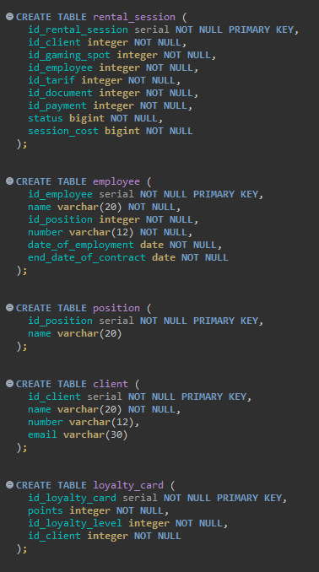
Рисунок 1 — Создание таблиц в DBeaver

Создание связей между таблицами показано на рисунке 2.
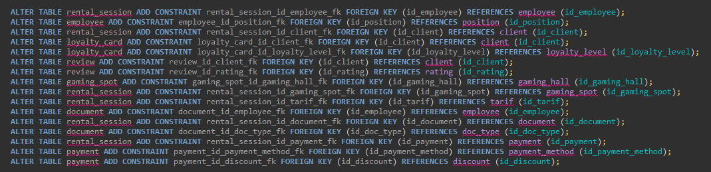
Рисунок 2 – создание связей между таблицами
На рисунке 3 показано заполнение таблиц.
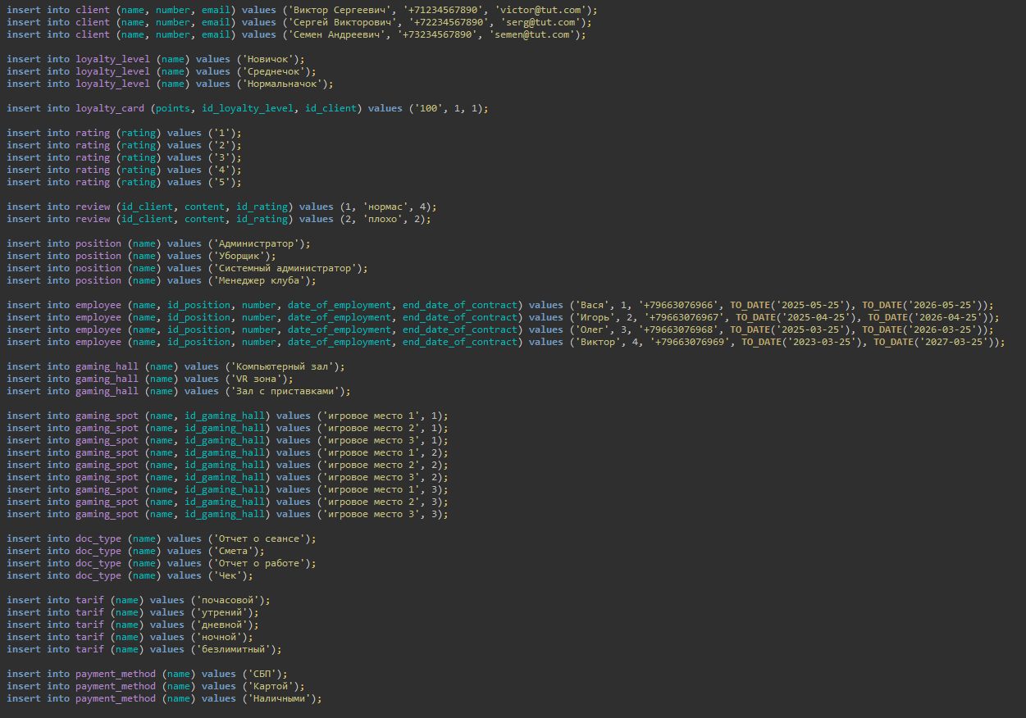
Рисунок 3 – Заполнение таблиц
Получение информации из созданных таблиц показано на рисунке 4.
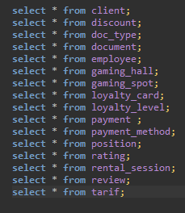
Рисунок 4 – Запросы для получения информации из таблиц
На рисунках 5-20 показаны полученные таблицы
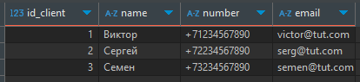
Рисунок 5
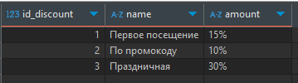
Рисунок 6
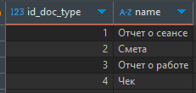
Рисунок 7
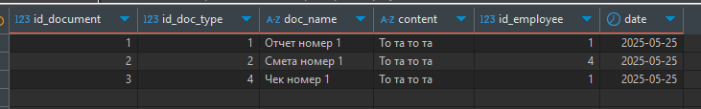
Рисунок 8
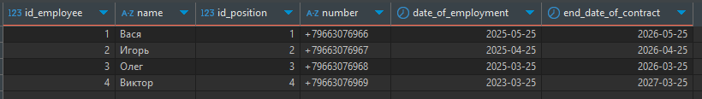
Рисунок 9
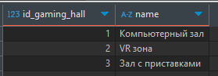
Рисунок 10
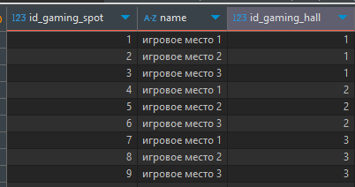
Рисунок 11
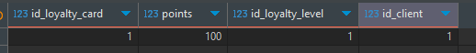
Рисунок 12
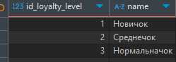
Рисунок 13
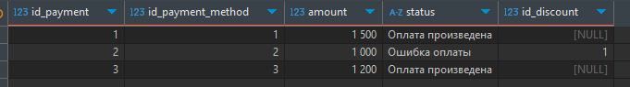
Рисунок 14
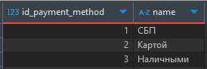
Рисунок 15
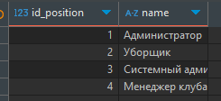
Рисунок 16
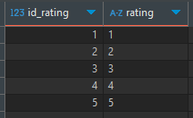
Рисунок 17
Рисунок 18
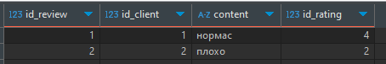
Рисунок 19
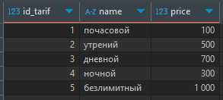
Рисунок 20

Вывод
В ходе выполнения практической работы №7 была создана база данных в программе DBeaver в PostgreSQL.

